子项目3 局域网构建
知识点1 局域网的组成
1、通常把分布在一座办公大楼或某一大院中的计算机网络称为______。
A．广域网 B．专用网
C．公用网 D．局域网
2、从地域范围来分，计算机网络可分为：局域网、广域网、城域网。南京和上海两城市的计算机网络互连起来构成的是________。
A．局域网 B．广域网
C．城域网 D．政府网
3、计算机局域网中的传输介质只能是同类型的，要么全部采用光纤，要么全部采用双绞线，不能混用。
知识点2 局域网的数据传输方法
1、以太网中，主机间通信通过 MAC 地址进行识别。
2、计算机通过以太网卡和双绞线连接到交换机时，采用的接口类型是_____
A．AUI B．BNC C．RJ11 D．RJ45
3、网卡的MAC地址是标识主机的硬件地址，由48位二进制组成，通常用16进制数表示。
知识点3 常见以太网
1、共享式以太网与交换式以太网
1、下列关于局域网的叙述，错误的是___。
A．共享式以太网使用集线器作为中心连接设备
B．交换式以太网使用交换机作为中心连接设备
C．计算机从共享式以太网转入交换式以太网需更换网卡
D．共享式以太网通常同一时刻只允许一对计算机通信
2、采用以太网交换机可构建交换式以太网，其性能优于总线式以太网。
2、千(万)兆位以太网
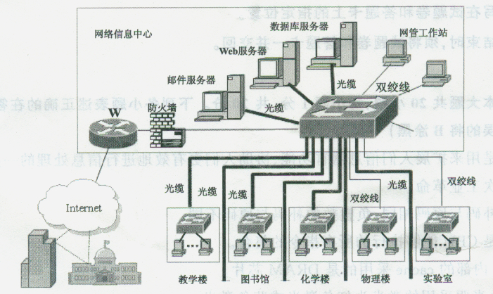
1、题45图为某校园网的万兆位以太网拓扑结构图，图中W位置配置的网络设备是____.
A. 中继器 B．集线器
C．交换机 D．路由器
3、无线局域网
1、下列关于无线局域网的叙述，错误的是__ __。
A. 家用无线路由器是一种将无线接入点和宽带路由器合二为一的产品
B. 无线接入点也称为热点，实际上就是一个无线交换机或无线集线器
C. 笔记本电脑和手机可以作为无线接入点使用
D. 蓝牙是一种短距离、高速率的无线通信技术
2、_________是一种短距离、低速率、低成本的无线通信技术，是个人无线区域网协议(802.15)的基础。

